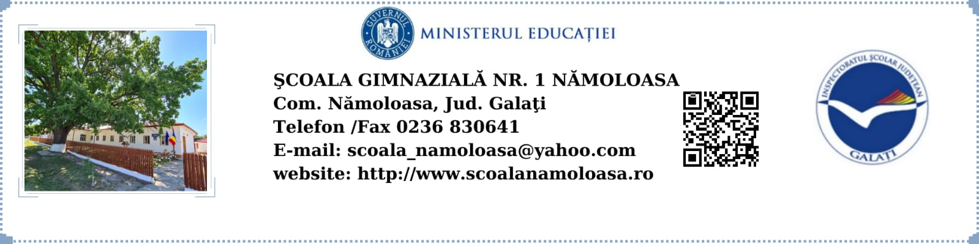

**PLANIFICAREA ACTIVITĂȚILOR COMISIEI PENTRU EVALUAREA ŞI ASIGURARE A CALITĂŢII**

|  |  |  |  |
| --- | --- | --- | --- |
| **Nr. crt.** | **Denumire activitate** | **Termen** | **Responsabili** |
| **1.** | Analiza îndeplinirii planului de activităţi al CEAC pe anul şcolar 2021-2022 | Septembrie 2022 | Coordonator CEAC  Responsabil CEAC  Membrii CEAC |
| **2.** | Analiza îndeplinirii planului operaţional al CEAC pentru anul şcolar 2021-2022 | Septembrie 2022 | Coordonator CEAC  Responsabil CEAC |
| **3.** | Finalizarea Raportului anual de evaluare internă pentru anul şcolar 2021-2022 | Septembrie- octombrie 2022 | Coordonator CEAC  Responsabil CEAC |
| **4.** | Elaborarea Planului de îmbunătăţire a educației | Octombrie-noiembrie 2022 | Coordonator CEAC  Responsabil CEAC  Membrii CEAC |
| **5.** | Aplicarea de chestionare cadrelor didactice şi personalului didactic auxiliar | Octombrie 2022  Februarie 2023 | Membrii CEAC |
| **6.** | Aplicarea de chestionare elevilor | Octombrie 2022 | Membrii CEAC |
| **7.** | Monitorizare orar | Permanent | Membrii CEAC |
| **8.** | Verificarea portofoliilor personalului didactic | Permanent | Membrii CEAC |
| **9.** | Monitorizarea asigurării securităţii şi sănătăţii în muncă | Noiembrie 2022  Martie 2023 | Membrii CEAC |
| **10.** | Verificarea documentelor oficiale | permanent | Coordonator CEAC |
| **11.** | Monitorizarea promovării ofertei educaţionale a unităţii şcolare | Decembrie 2022  Martie 2023 | Membrii CEAC |
| **12.** | Întocmirea formularului de monitorizare internă | Decembrie 2022  Martie 2023 | Coordonator CEAC  Secretar CEAC |
| **13.** | Crearea unei baze de date a elevilor şi cadrelor didactice | Permanent | Coordonator CEAC  Responsabil CEAC  Membrii CEAC |
| **14.** | Încheierea unor protocoale de parteneriat cu unităţi de învăţământ, beneficiari şi alte organizaţii | Permanent | Membrii CEAC |
| **15.** | Întocmirea de proceduri operaţionale | Permanent | Membrii CEAC |
| **16.** | Aplicarea procedurilor operaţionale existente | Permanent | Membrii CEAC |
| **17.** | Monitorizarea asigurării serviciilor de asigurare a securităţii în timpul programului şcolar (serviciu pe școală) | Permanent | Coordonator CEAC  Responsabil CEAC  Membrii CEAC |
| **18.** | Furnizarea unei documentaţii suficiente şi actualizate privind sistemul calităţii instituţiilor de învăţământ întregului personal. | Permanent | Coordonator CEAC  Responsabil CEAC  Membrii CEAC |
| **19.** | Monitorizarea completării cataloagelor şcolare şi verificarea ritmicităţii notării | Lunar | Membrii CEAC |
| **20.** | Întocmirea şi afişarea graficelor de asistenţă la ore | Lunar | Coordonator CEAC  Responsabil CEAC |
| **21.** | Observarea lecţiilor şi completarea fişelor de observare | Lunar | Membrii CEAC |
| **22.** | Monitorizarea frecvenţei elevilor şi reactualizarea bazei de date | Lunar | Membrii CEAC |
| **23.** | Monitorizarea asigurării consilierii elevilor şi asigurarea orientării şcolare şi profesionale | Lunar | Membrii CEAC |
| **24.** | Selectarea, păstrarea şi verificarea materialelor şi dovezilor | Lunar | Membrii CEAC |
| **25.** | Verificarea activităţii comisiilor de lucru | Lunar | Coordonator CEAC |
| **26.** | Monitorizarea progresului şcolar | Lunar | Membrii CEAC |
| **27.** | Fişă de evaluarea iniţială / autoevaluare | Septembrie 2022 | Membrii CEAC |
| **28.** | Analizarea/reactualizarea Regulamentului propriu de funcţionare a Comisiei de Evaluare şi Asigurare a Calităţii | Septembrie 2022 | Membrii CEAC |
| **29.** | Stabilirea condițiilor necesare dobândirii calității de membru CEAC | Septembrie 2022 | Coordonator CEAC |
| **30.** | Întocmirea Planului de activităţi al CEAC pentru anul şcolar 2022-2023 | Septembrie 2022 | Coordonator CEAC  Membrii CEAC |
| **31.** | Întocmirea Planului operaţional al CEAC pe anul şcolar 2022-2023 | Septembrie 2022 | Coordonator CEAC  Responsabil CEAC |
| **32.** | Monitorizarea îndeplinirii calității de membru al CEAC | Lunar | Coordonator CEAC  Responsabil CEAC |
| **33.** | Verificarea modului de îndeplinire a atribuțiilor membrilor CEAC | Lunar | Coordonator CEAC |
| **34.** | Raport de autoevaluare internă | Septembrie 2022 | Coordonator CEAC  Secretar CEAC |

**Responsabil CEAC,**

**Prof. RUSU MIHAELA**